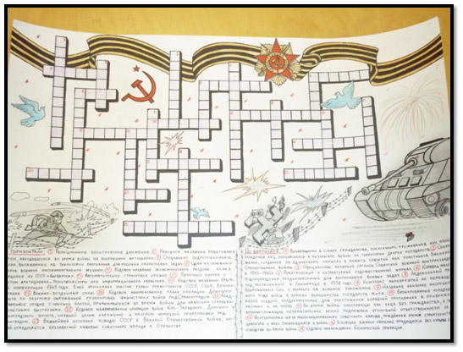
Конкурс кроссвордов « По тропе военных лет»

Сохраним память об огненных годах войны! Страшное время не должно забывать поколение. Совершим путешествие в прошлое, чтобы сохранить память в настоящем. Составление кроссвордов способствует расширению кругозора, развитию эрудиции, памяти, терпения. Это ИГРА, а герои в ней слова. Проведите время с пользой и получите удовольствие от своего результата!

Задание: Составьте и оформите кроссворд, посвященный 75-летию Великой Победы.
Рекомендации:
- Необходимо продумывать вопросы по горизонтали и вертикали.
- Вопросы должны быть сформулированы грамотно и корректно, чтобы не было двусмысленных трактовок.
- Вопросы должны быть познавательными и интересными.
- Вопросы должны предполагать ответы в именительном падеже.
- Кроссворд оформляется на 3 листах:
1) лист с расчерченным кроссвордом и цифрами,
2) лист с вопросами по горизонтали и вертикали,
3) лист с ответами.

Работу пришлите на конкурс на электронную почту dzntmsh@mail.ru с пометкой названия конкурса и указанием группы, фамилии и имени студента.

Победителей ждут награды!
Следите за развитием событий на сайте техникума ntmsh.ru и в официальной группе в ВК https://vk.com/club136259989.

